Naam: Sulaiman Hussain Hussain

Cohort: 2022

Versie: v1.0

Datum: 30-08-2022

Functioneel Ontwerp

 |

2022

# Inhoud

Inhoud 1

1 Inleiding 2

2 Onderzoek naar het portfolio 3

2.1. [TITEL VAN KNIPSEL VAN EEN WEBSITE] 3

2.2. [TITEL VAN KNIPSEL VAN EEN WEBSITE] 3

2.3. [TITEL VAN KNIPSEL VAN EEN WEBSITE] 3

2.4. [TITEL VAN KNIPSEL VAN EEN WEBSITE] 3

2.5. [TITEL VAN KNIPSEL VAN EEN WEBSITE] 4

2.6. [TITEL VAN KNIPSEL VAN EEN WEBSITE] 4

2.7. [TITEL VAN KNIPSEL VAN EEN WEBSITE] 4

3 Sitemap 5

4 Wireframe 6

5 Kleurenschema 7

6 Webtyppgrafie 8

7 Teksten voor in het portfolio 9

8 Mockup 10

# Inleiding

**Ik ben Sulaiman Hussain, Ik ben 17 jaar oud en ik zit op ROC Mondriaan, ik doe de opleiding Software Development. Mijn website gaat over mijn projecten die ik heb gemaakt en die ik in de toekomst ga maken.**

# Onderzoek naar het portfolio

## [TITEL VAN KNIPSEL VAN EEN WEBSITE]

|  |
| --- |
| **Afbeelding** |
| [KNIP EN PLAK HIER EEN ONDERDEEL VAN EEN AFBEELDING] |
| **Onderbouwing** |
| [VERTEL WAT HET PRECIES IS WAT JE GEKNIPT HEBT EN ONDERBOUW WAAROM JE DIT IN JE PORTFOLIO ZOU WILLEN HEBBEN. ] |

## [TITEL VAN KNIPSEL VAN EEN WEBSITE]

|  |
| --- |
| **Afbeelding** |
| [KNIP EN PLAK HIER EEN ONDERDEEL VAN EEN AFBEELDING] |
| **Onderbouwing** |
| [VERTEL WAT HET PRECIES IS WAT JE GEKNIPT HEBT EN ONDERBOUW WAAROM JE DIT IN JE PORTFOLIO ZOU WILLEN HEBBEN. ] |

## [TITEL VAN KNIPSEL VAN EEN WEBSITE]

|  |
| --- |
| **Afbeelding** |
| [KNIP EN PLAK HIER EEN ONDERDEEL VAN EEN AFBEELDING] |
| **Onderbouwing** |
| [VERTEL WAT HET PRECIES IS WAT JE GEKNIPT HEBT EN ONDERBOUW WAAROM JE DIT IN JE PORTFOLIO ZOU WILLEN HEBBEN. ] |

## [TITEL VAN KNIPSEL VAN EEN WEBSITE]

|  |
| --- |
| **Afbeelding** |
| [KNIP EN PLAK HIER EEN ONDERDEEL VAN EEN AFBEELDING] |
| **Onderbouwing** |
| [VERTEL WAT HET PRECIES IS WAT JE GEKNIPT HEBT EN ONDERBOUW WAAROM JE DIT IN JE PORTFOLIO ZOU WILLEN HEBBEN. ] |

## [TITEL VAN KNIPSEL VAN EEN WEBSITE]

|  |
| --- |
| **Afbeelding** |
| [KNIP EN PLAK HIER EEN ONDERDEEL VAN EEN AFBEELDING] |
| **Onderbouwing** |
| [VERTEL WAT HET PRECIES IS WAT JE GEKNIPT HEBT EN ONDERBOUW WAAROM JE DIT IN JE PORTFOLIO ZOU WILLEN HEBBEN. ] |

## [TITEL VAN KNIPSEL VAN EEN WEBSITE]

|  |
| --- |
| **Afbeelding** |
| [KNIP EN PLAK HIER EEN ONDERDEEL VAN EEN AFBEELDING] |
| **Onderbouwing** |
| [VERTEL WAT HET PRECIES IS WAT JE GEKNIPT HEBT EN ONDERBOUW WAAROM JE DIT IN JE PORTFOLIO ZOU WILLEN HEBBEN. ] |

## [TITEL VAN KNIPSEL VAN EEN WEBSITE]

|  |
| --- |
| **Afbeelding** |
| [KNIP EN PLAK HIER EEN ONDERDEEL VAN EEN AFBEELDING] |
| **Onderbouwing** |
| [VERTEL WAT HET PRECIES IS WAT JE GEKNIPT HEBT EN ONDERBOUW WAAROM JE DIT IN JE PORTFOLIO ZOU WILLEN HEBBEN. ] |

# Sitemap

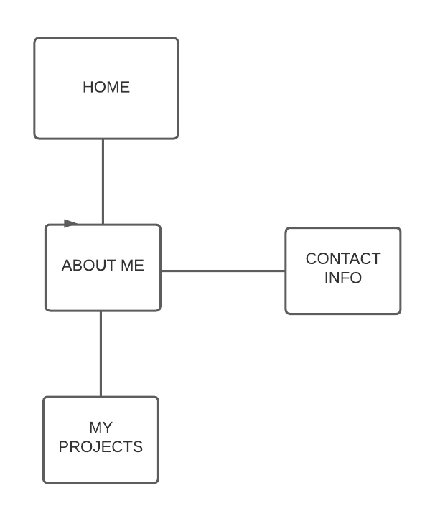

# Wireframe

Plak hier alle wireframes.

Geef elke wireframe een titel.

## 4.1. Home

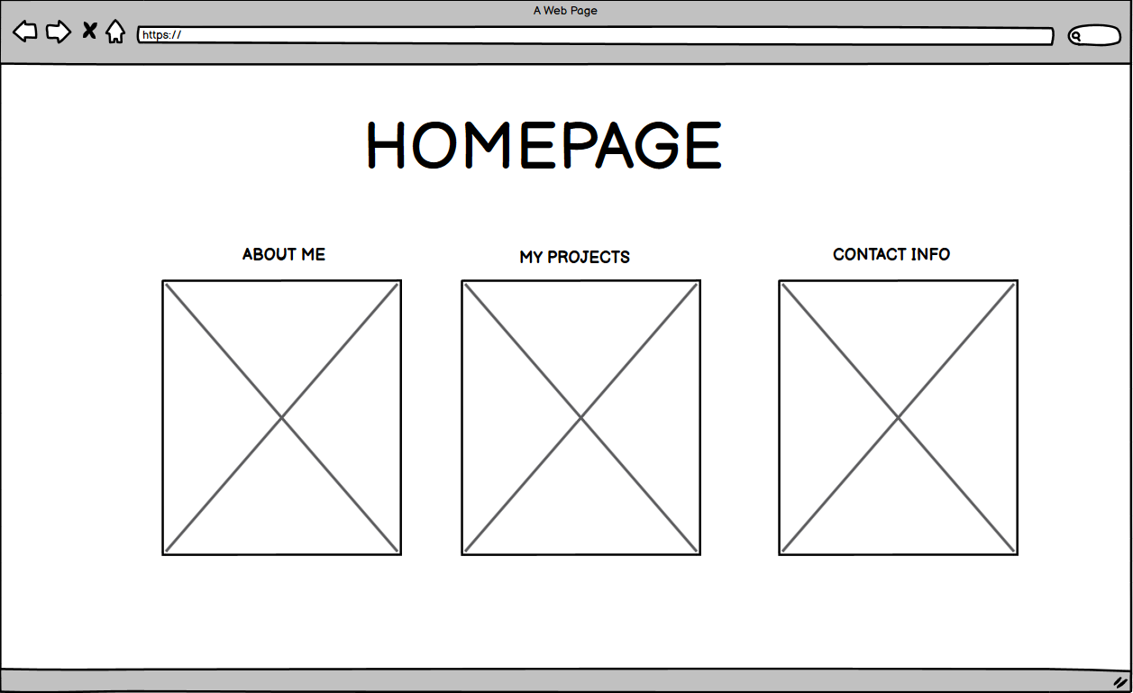

4.3 MY PROJECTS

# Kleurenschema

Maak een tabel met het kleurenschema.

Onderbouw waarom je de kleuren hebt gekozen en hoe je de kleuren wilt gebruiken. Denk hierbij ook aan de accentkleuren.

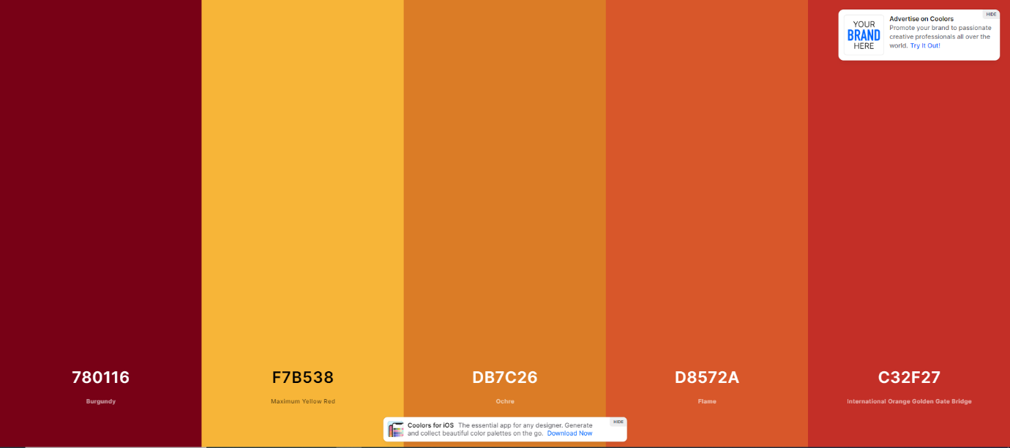

Ik heb deze kleuren gekozen omdat het lekker kleurvol lijkt en ik vind het zelf een mooie combinatie van kleuren, ik vind ook dat niet veel mensen zulke kleuren gebruiken op hun websites. Ik ga de background kleuren van de pagina allemaal hetzelfde kleur geven, en de kleine kopjes krijgen ook zelfde kleuren.

# Webtypografie

|  |  |  |
| --- | --- | --- |
| **Lettertype** | **Font-size** | **Element** |
| **Vul hier de naam van de lettertype in** | **Vul hier de lettergrootte in** | **Vul hier in op welke elementen je deze lettertype en grootte gaat toepassen.** |
| **…** | **…** | **…** |
| **…** | **…** | **…** |

# Teksten voor in het portfolio

Schrijf hier alle teksten voor je portfolio. Probeer in grote lijnen alle teksten uit te schrijven.

Schrijf de titel van de pagina met daaronder de tekst van de pagina.

# Mockup

Plak hier alle mockups

Geef elke mockup een titel.